ANALISIS BURSÁTIL: ANÁLISIS DE RENDIMIENTOS, OPTIMIZACIÓN DE UNA CARTERA Y REGRESIÓN LINEAL EN R.

Ivan Weyner – Cristian Soto – Federico von Brudersdorff.

Diciembre 2019.

Universidad de Buenos Aires.

Facultad de Ciencias Económicas.

Computación Científica Actuarial

**Tabla de Contenidos**

Capítulo 1 Introducción e información general 1

Título 2 1

Título 2 1

Título 3. 1

Título 3. 1

Capítulo 2 Figuras y tablas 2

Título 2 2

Título 3. 2

Título 3. 2

Capítulo 4 Resultados y discussion. 5

List of References 6

Apéndice 7

Vita 8

# Introducción y Marco Teórico

**Planteamiento**

Los mercados bursátiles continúan adquiriendo relevancia en la economía global. Existen diversas herramientas, cada vez más accesibles que permiten un fácil de variables, al menos, interesantes de un activo financiero.

Existen diversas teorías que plantean distintas variables a observar para intentar entender el movimiento en los precios de un activo y las implicancias de estos movimientos.

Este trabajo utiliza como sustento teórico la visión de la teoría del portafolio de Markowitz, que requiere contar con un subrogante cuantitativo del riesgo y este es asociado a la distribución de probabilidad de los rendimientos.

La teoría del portafolio con los aportes de Markowitz, así como los de James Tobin, vendrían a dar una respuesta a la vieja preocupación de la no diversificación. Suponiendo aversión al riesgo de los inversores y un mundo de dos parámetros, riesgo y rendimiento, llega así a formular un set de portafolios óptimos, es decir los infinitos portafolios que cada uno, para un determinado nivel de rendimiento esperado, minimizan el riesgo. A través de la teoría de los mercados eficientes (HME), los mercados de capitales son importantes para la asignación de los recursos y, en la medida que ellos sean eficientes, podrán asegurar que ofrecen a los inversores las mejores opciones de riesgo y rendimiento, y los inversores podrán tomar las mejores oportunidades. Los precios que reflejan la información disponible serán cruciales para la eficiencia de los mercados.

El proceso de inversión consiste en dos tareas principales y son: la seguridad y el análisis del mercado, por el cual se asesora el riesgo y el beneficio esperado de toda una gama de herramientas de inversión. La formación de una óptima cartera de activos; esta tarea envuelve la determinación de la oportunidad de riesgo-beneficio que se puedan encontrar y la elección del mejor.

Cuando se habla de inversiones, índices se deben tener en cuenta dos aspectos: el riesgo, que es la probabilidad de perder todo o parte de lo que se invierte. Básicamente, la fuente de riesgo es la incertidumbre, que proviene del hecho de que no se puede saber exactamente lo que sucederá en el futuro. No se puede adivinar cuál va a ser el precio del dólar o de una acción. Las decisiones se toman con una expectativa de ganancias, que en el futuro se pueden realizar o no. Y el segundo aspecto es el rendimiento, lo que uno espera obtener por encima de lo que se invierte en el mercado. Hay una relación directa entre riesgo y rendimiento, es decir, un activo financiero que ofrezca mayor riesgo usualmente tiene un mayor riesgo implícito (aunque no se perciba). El rendimiento se puede ver como el incentivo que deben tener los agentes para vencer la natural aversión al riesgo.

Existe una relación directa entre el riesgo y rendimiento, ya que, a mayor rentabilidad esperada, es inevitable asumir también un mayor nivel de riesgo. La medida empleada habitualmente para evaluar el riesgo total es la desviación típica o volatilidad de los rendimientos. La volatilidad nos informa sobre la magnitud media de las fluctuaciones de la rentabilidad en torno al valor esperado de ésta y, por tanto, sobre la incertidumbre que existe sobre si se alcanzará o no dicho rendimiento. Una volatilidad baja señala que la oscilación de los rendimientos es escasa, y la cartera relativamente segura, mientras que una volatilidad elevada se corresponde con un riesgo mayor.

Análisis de regresión**:** El análisis de regresión lineal es una técnica estadística utilizada para estudiar la relación lineal entre variables. Tanto en el caso de dos variables (regresión simple) como en el de más de dos variables (regresión múltiple), el análisis de regresión lineal puede utilizarse para explorar y cuantificar la relación entre una variable llamada dependiente (Y) y una o más variables llamadas independientes (X1, X2, …), así como para desarrollar una ecuación lineal con fines predictivos.

En la actualidad este tipo de análisis es fácil de realizar mediante diversos paquetes.

**Objetivo**

Mediante los diversos paquetes existentes en el lenguaje de programación R es posible analizar diversas variables de interés para el programador sobre un activo financiero. Se realizarán observaciones sobre el mercado financiero, más específicamente sobre ciertos índices bursátiles que reflejan el comportamiento de sus respectivos mercados.

En primer lugar, se analizan las tasas de rendimiento mensual de diversos índices bursátiles en una serie de tiempo para luego visualizar su distribución. Luego se muestra una regresión lineal simple entre el Merval y el SP500. Finalmente se ejemplifica con una optimización de una cartera de acciones argentinas.

# 

# Análisis de Resultados

**Obtención de datos**

Mediante el uso del paquete tidyquant es posible acceder a una amplia variedad de funciones utilizadas en las finanzas cuantitativas. Entre ellas se encuentra *tq_get* que permite acceder a la información de cualquier activo que se encuentre en Yahoo Finance, esta función se configura para recibir la serie de tiempo de los precios de un activo indicado, requiere que se le indique el comienzo y el fin de esta, es por eso que el script utiliza las variables fecha.comienzo y fecha.fin para unificar la información que se solicitará de distintos activos.

Se busca información de los siguientes índices: Merval(Argentina), S&P 500(EE UU), Nikkei(Japón) esta selección no tiene ninguna particularidad a priori.

|  |  |  |  |  |  |
| --- | --- | --- | --- | --- | --- |
| date | open | high | low | close | adjusted |
| 2009-12-01 | 2150 | 2213 | 2150 | 2110 | 2210 |
| 2009-12-02 | 2210 | 2239 | 2210 | 2221 | 2221 |
| 2009-12-03 | 2221 | 223 | 2213 | 2213 | 2213 |
| 2009-12-04 | 2213 | 2236 | 2166 | 2174 | 2174 |
| 2009-12-07 | 2174 | 2175 | 2167 | 2173 | 2173 |
| 2009-12-09 | 2173 | 2173 | 2138 | 2163 | 2163 |

Tabla 1. Primeros 6 datos obtenidos de la función tq_get del índice Merval

**Manejo de los Datos**

Fueron creadas 7 funciones diferentes para poder manipular los datos de forma de poder obtener los resultados buscados y permitan llegar al objetivo planteado. Las funciones utilizadas fueron: delete_na_values, actualizar_precios, graficar_precios, graph_index_returns_monthly, graph_density_returns, periodic_returns, ticker_history.

Una vez obtenidos los datos de los índices con la función ticker_history se obtiene también el tipo de cambio desde la fecha de inicio hasta el fin, para luego eliminar los valores nulos con la función delete_na_values con la finalidad de alterar la columna adjusted para que los precios de cierre de cada bola estén en una unidad constante con la función actualizar_precios.

En el caso del modelo de regresión, primero se obtuvieron los retornos diarios del Merval y el SP500. La idea era intentar trazar una relación entre ambos, bajo la hipótesis de que los retornos al cierre del día anterior de uno serían tomados en cuenta como indicador general de la economía por los inversores, impactando en los retornos del otro al día siguiente. Se eligió explicar los retornos del Merval en base a los retornos del día anterior del SP500. El esquema temporal se debió principalmente a la simpleza: si bien se podría plantear el efecto de los cambios intradiarios de un índice sobre el otro, no es difícil entender que requiere una complejidad mucho mayor a la del sistema propuesto. La justificación de la elección de índices sigue un razonamiento similar: es más sencillo imaginar que un índice de la importancia y tamaño del SP500 influirá sobre los resultados de uno como el Merval (léase, de menor tamaño, de una economía en vías de desarrollo, etc) que el inverso, evitando cuestiones de retroalimentación. Se esperaba que esta influencia fuera ínfima, si siquiera existente. No es nueva la idea del movimiento diario de activos modelado como un paseo aleatorio. Sin embargo, en el proceso de programación de los métodos, se crearon herramientas que pueden servir para analizar cualquieras dos activos con variaciones diarias. Los datos se dividieron en un 75% para el entrenamiento y un 25% para el testeo.

Para realizar la optimización de cartera, en donde se busca obtener el peso óptimo de cada activo en el portafolio con la finalidad de maximizar los retornos esperados minimizando el riesgo del portafolio. Entonces es necesario obtener un data.frame con los retornos de cada día de nuestros activos que para este caso serán las siguientes acciones: BMA, CRES, EDN, GGAL, VALO, PAMP, TECO2, TRAN, TGSU2, YPFD.

**Resultados Obtenidos**

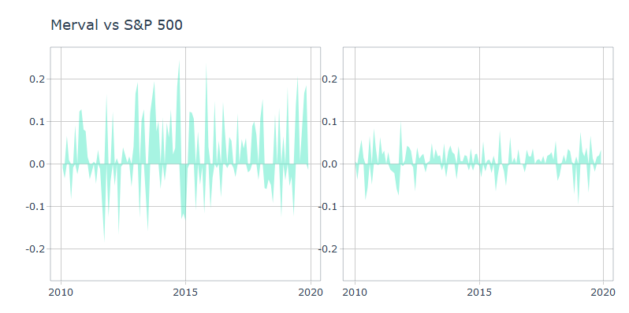Lo primero en obtenerse con la funcion graph_index_returns_monthly es una serie de tiempo que muestra los retornos mensuales.

Figura 1. Retornos mensuales del Índice Merval(izquierda) versus S&P 500(derecha) hasta la actualidad expresada en dólares estadounidenses.

Con la función graficar_precios es posible visualizar el comportamiento del precio de un índice. Luego con la función periodic_returns se crea un data.table que muestra los retornos del período solicitado. Para graficarlos, se utiliza la función graph_density_returns.

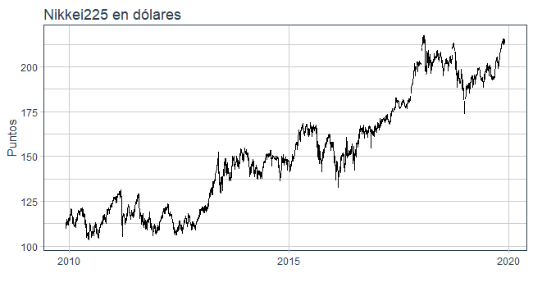*Figura 2. Serie de precios del índice Nikkei 225 (Japón) creado con graficar_precios().*

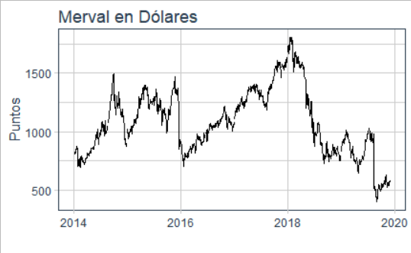

Figura 3. Serie de precios del Índice Merval hasta la actualidad expresada en dólares estadounidenses.

En este grafico se pueden observar varios ciclos de baja y alta de los precios, probablemente debido a etapas ascendentes y depresivas de la economía argentina. Podría considerarse que presenta una cierta estacionalidad hasta el año 2018, donde luego decrece abruptamente.

En cambio, si se realiza el grafico del merval en pesos se obtiene:

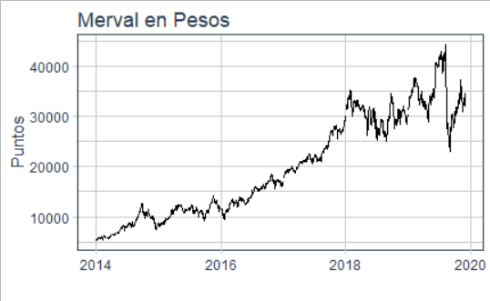  
Figura 4. Indice Merval en moneda local.

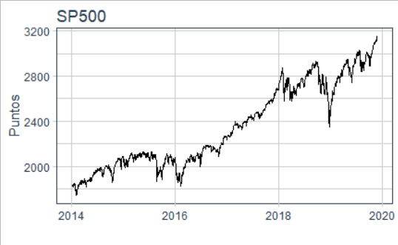

Figura 5. Indice SP500 en dólares.

Con la utilización de la mencionada función graph_density_returns se obtienen las distribuciones de retornos mensuales para este caso.

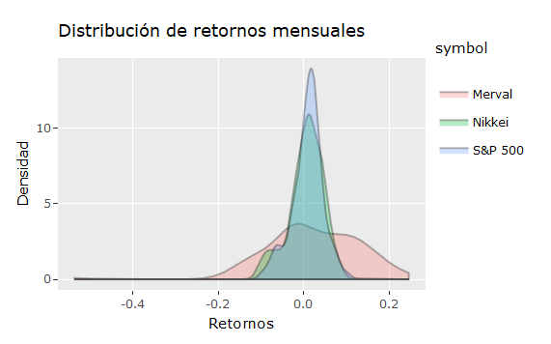

Figura 6. Gráfico de densidad de 3 índices diferentes representativos de sus respectivos países

## A través del grafico de densidad, se puede observar cómo los retornos del S&P 500 distribuyen normalmente, con la forma de una campana de Gauss, con tendencia a la media, es decir, que los valores se encuentras concentrados cercanos a la media, en cambio, el Merval presenta una forma más aplanada, lo que implica una volatilidad mayor y que los retornos se encuentran más distribuidos a lo largo de la distribución. Por otro lado, el índice de Nikkei presenta una forma de campana, pero con colas más pesadas, debido a que se encuentra más dispersa y presenta una desviación estándar mayor que el SP500 cuya forma es más alta, puntiaguda y estrecha.

## Por último, se introduce una tabla para observar las volatilidades y retornos tanto del SP500 como del Merval. El mayor retorno en el Merval está asociado a una mayor volatilidad en los precios diarios.

|  |  |
| --- | --- |
| MERVAL en USD | SP500 |
| 0.0074435236458501 | -0.00158400612643383 |
| -0.0037964625556528 | 0.00217257394241877 |
| -0.0377806310285989 | 0.0074792520421898 |
| 0.0489623448099183 | 0.00219316365957134 |
| 0.00546227625771367 | 0.00416573553549604 |
| 0.0129169411120107 | -0.00401928643868033 |

*Tabla 1. Retornos diarios de los últimos días de observación de los Índices*

|  |  |
| --- | --- |
| MERVAL en USD | SP500 |
| 0.413859293104655 | 0.0517136826292006 |
| 0.411472352051523 | 0.050394674827017 |
| 0.454435053810121 | 0.0618937319567776 |
| 0.497390471213622 | 0.0617985751414521 |
| 0.405086030894995 | 0.0629426442318169 |
| 0.39017345615186 | 0.0601920463411413 |

*Tabla 2. Volatilidades diarias con un horizonte temporal de 10 días.*

## Modelo de Regresión Lineal

Call:

lm(formula = merval ~ sp500 - 1, data = d_merval_train)

Residuals:

Min 1Q Median 3Q Max

-0.37831 -0.01129 0.00064 0.01273 0.11438

Coefficients:

Estimate Std. Error t value Pr(>|t|)

sp500 0.25051 0.06075 4.123 3.91e-05 ***

---

Signif. codes: 0 ‘***’ 0.001 ‘**’ 0.01 ‘*’ 0.05 ‘.’ 0.1 ‘ ’ 1

Residual standard error: 0.02428 on 1751 degrees of freedom

Multiple R-squared: 0.009616, Adjusted R-squared: 0.009051

F-statistic: 17 on 1 and 1751 DF, p-value: 3.909e-05

Figura 7. Resultados arrojados por la regresión

Como se anticipaba, los retornos del día inmediatamente anterior no explican las variaciones en gran medida (menos de un 1%). Sin embargo, el nivel de significatividad del coeficiente da a entender que existe una correlación. Por supuesto, este modelo resulta demasiado simple como para pretender dar interpretaciones demasiado precisas de sus resultados.

Para realizar la optimización de cartera, es necesario también colocar las restricciones al modelo, que para este caso será que no puede haber ventas en corto, así como que el mínimo de peso de cada activo será del 0% y el máximo del 40% del portafolio. De la misma manera es necesario establecer los objetivos del modelo, que son los mencionados anteriormente, minimizar el riesgo, asociado al desvío estándar y maximizar los retornos esperados asociados a la media.

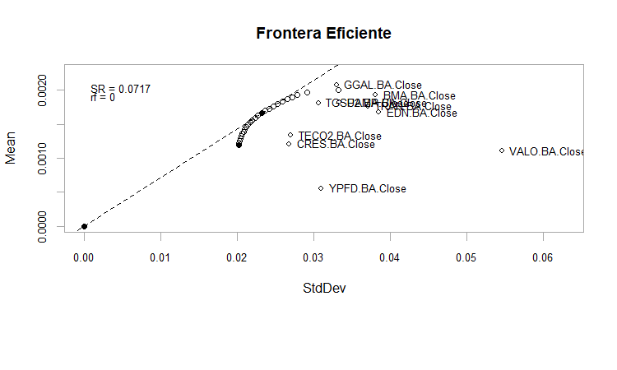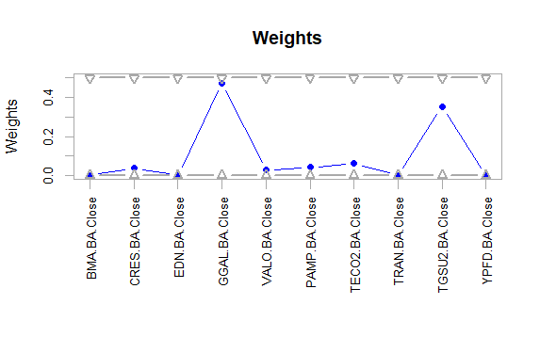*Figura 8. Pesos óptimos en porcentaje del portafolio según los parámetros dados.*

*Figura 9. Frontera eficiente de inversión.*

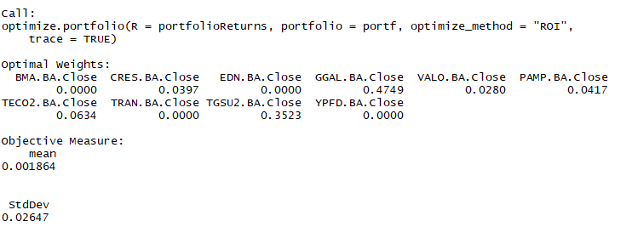

*Figura 10. Resultado de la cartera optima.*

# Conclusiones

En principio en el grafico comparativo de los retornos (figura 1) se observa como el Merval tiene mayor volatilidad a lo largo del tiempo. No obstante, este grafico es difícil de interpretar y es poco representativo, es mejor obtener el desvio estándar de cada índice o graficar su distribución.

Al graficar los precios tanto en moneda extranjera como local (Figura 3 y 4) Como se puede observar, si no se tiene en cuenta el tipo de cambio a lo largo del tiempo, se observa una tendencia alcista en el índice, lo cual no coincidiría con la situación en la relación entre la divisa americana y la Argentina.

A través del grafico de densidad (Figura 7), se puede observar cómo los retornos del S&P 500 distribuyen normalmente, con la forma de una campana de Gauss, con tendencia a la media, es decir, que los valores se encuentras concentrados cercanos a la media, en cambio, el Merval presenta una forma más aplanada, lo que implica una volatilidad mayor y que los retornos se encuentran más distribuidos a lo largo de la distribución. Por otro lado, el índice de Nikkei presenta una forma de campana, pero con colas más pesadas, debido a que se encuentra más dispersa y presenta una desviación estándar mayor que el SP500 cuya forma es más alta, puntiaguda y estrecha.

Por último, se introduce una tabla para observar las volatilidades y retornos tanto del SP500 como del Merval (Tabla 1 y 2). El mayor retorno en el Merval está asociado a una mayor volatilidad en los precios diarios. ----- Como se puede observar, si no se tiene en cuenta el tipo de cambio a lo largo del tiempo, se observa una tendencia alcista en el índice, lo cual no coincidiría con la situación en la relación entre la divisa americana y la Argentina.

En el portafolio optimo se obtiene un resultado donde éste se consigue con solo 6 activos, donde se espera un retorno diario del 0.001864 y un desvío de 0.02647.

Como se esperaba, la regresión lineal simple no logró explicar gran parte de la variación diaria. Sin embargo, el coeficiente estimado tiene una significatividad importante, lo que hace pensar que hay una correlación real positiva entre el retorno de un día del SP500 y el del día siguiente del Merval.

# Futuras Investigaciones y Limitaciones

El modelo lineal está obviamente limitado por su simpleza, y la variabilidad inherente en los retornos de los índices. Sin embargo, cabe resaltar 2 puntos: en primera instancia, la significatividad del coeficiente hallado da esperanzas de que un modelo más complejo puedo llegar a dar resultados interesantes. Por otro lado, las herramientas desarrolladas para evaluar este modelo son de fácil aplicación a cualquier tipo de activos de retornos diarios, con lo que es posible imaginar una futura investigación que vincule otros instrumentos de interés (e.g. tipo de cambio, commodities).

# Lista de referencias

Andrews, S. Fastqc, (2010). A quality control tool for high throughput sequence data.

Augen, J. (2004). Bioinformatics in the post-genomic era: Genome, transcriptome, proteome, and information-based medicine. Addison-Wesley Professional.

Blankenberg, D., Kuster, G. V., Coraor, N., Ananda, G., Lazarus, R., Mangan, M., ... & Taylor, J. (2010). Galaxy: a web‐based genome analysis tool for experimentalists. Current protocols in molecular biology, 19-10.

Bolger, A., & Giorgi, F. Trimmomatic: A Flexible Read Trimming Tool for Illumina NGS Data. URL http://www. usadellab. org/cms/index. php.

Giardine, B., Riemer, C., Hardison, R. C., Burhans, R., Elnitski, L., Shah, P., ... & Nekrutenko, A. (2005). Galaxy: a platform for interactive large-scale genome analysis. Genome research, 15(10), 1451-1455.

# Anexo (Códigos en Rstudio)